Тюменский Государственный Нефтегазовый Университет

Контрольная работа по дисциплине:
«Финансовая математика»

Выполнил ст. гр. МО1с
Калачев С.А.

Тюмень 2002

Содержание

1. Простые и сложные проценты. Сущность и применение…………………..3
2. Консолидирование задолженности…………………………………………..9
Список литературы………………………………………………………………15
1. Простые и сложные проценты. Сущность и применение.

Предоставляя свои денежные средства в долг, их владелец получает определенный доход в виде процентов, начисляемых по некоторому алгоритму в течение определенного промежутка времени. Поскольку стандартным временным интервалом в финансовых операциях является 1 год, наиболее распространен вариант, когда процентная ставка устанавливается в виде годовой ставки, подразумевающей однократное начисление процентов по истечении года после получения ссуды. Известны две основные схемы дискретного начисления:
схема простых процентов;
схема сложных процентов.
Схема простых процентов предполагает неизменность базы, с которой происходит начисление. Пусть исходный инвестируемый капитал равен Р; требуемая доходность — г (в долях единицы). Считается, что инвестиция сделана на условиях простого процента, если инвестированный капитал ежегодно увеличивается на величину Р • г. Таким образом, размер инвестированного капитала через n лет (Rn) будет равен:
Rn = Р + Р • г + …+ Р • г = P • (1 + n • r ). (1)
Считается, что инвестиция сделана на условиях сложного процента, если очередной годовой доход исчисляется не с исходной величины инвестированного капитала, а с общей суммы, включающей также и ранее начисленные, и невостребованные инвестором проценты. В этом случае происходит капитализация процентов по мере их начисления, т.е. база, с которой начисляются проценты, все время возрастает. Следовательно, размер инвестированного капитала будет равен:
к концу первого года: F1 = Р + Р • г = Р • (1 + г);
к концу второго года: F2 = F1+ F1 • г = F1• (1 + г) == Р • (1 + г);
к концу n-го года: Fn == Р • (1 + г) .
При проведении финансовых операций чрезвычайно важно знать как соотносятся величины Rn и Fn. Все зависит от величины n. С помощью метода математической индукции легко показать, что при n > 1, (1 + г)" > 1 + +п • г. Итак,
Rn > Fn, при 0 < n <1;
Fn > Rn, при n >1.
Взаимосвязь Fn и Rn можно представить в виде графика (рис. 1).
Таким образом, в случае ежегодного начисления процентов для лица, предоставляющего кредит:
более выгодной является схема простых процентов, если срок ссуды менее одного года, (проценты начисляются однократно в конце периода);
более выгодной является схема сложных процентов, если срок ссуды превышает один год (проценты начисляются ежегодно);
обе схемы дают одинаковые результаты при продолжительности периода 1 год и однократном начислении процентов.
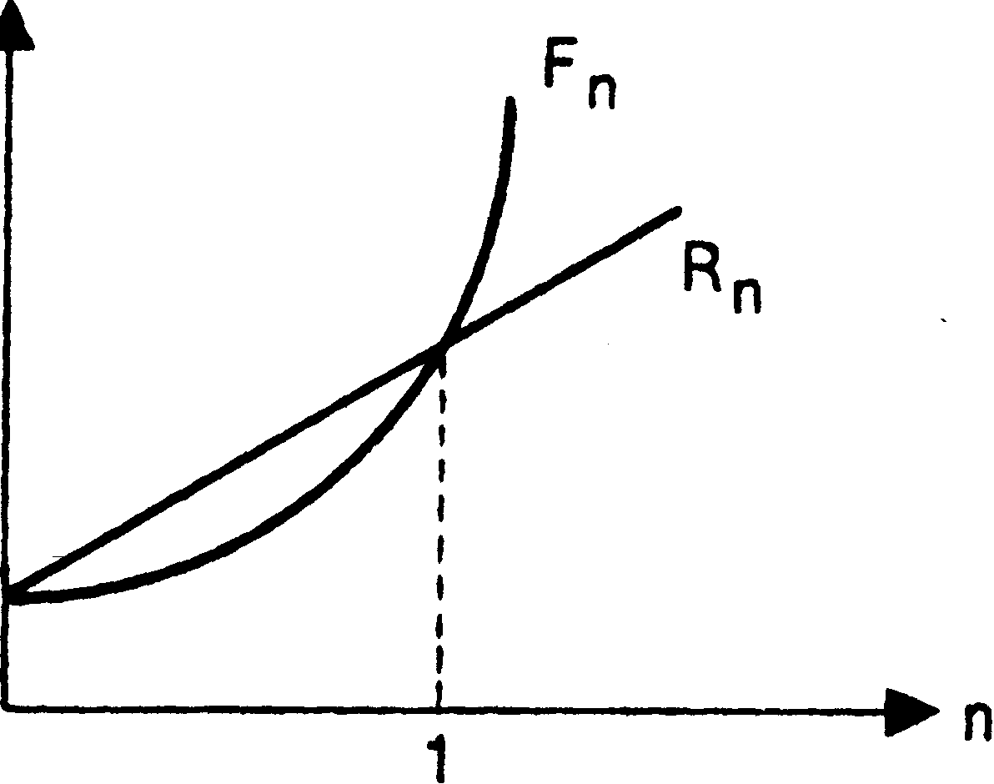
Рис. 1. Простая и сложная схемы наращения капитала

Использование в расчетах сложного процента в случае многократного его начисления более логично, поскольку в этом случае капитал, генерирующий доходы, постоянно возрастает. При применении простого процента доходы по мере их начисления целесообразно снимать для потребления или использования в других инвестиционных проектах или текущей деятельности.
Формула сложных процентов является одной из базовых формул в финансовых вычислениях, поэтому для удобства пользования значения множителя FMl (r, n), называемого мультиплицирующим множителем и обеспечивающего наращение стоимости, табулированы для различных значений г и n. Тогда формула алгоритма наращения по схеме сложных процентов переписывается следующим образом:
Fn = P • FMl (r, n), (2)
где FMl (r, n) = (1 + г) — мультиплицирующий множитель.
Экономический смысл множителя FMl (r, n) состоит в следующем: он показывает, чему будет равна одна денежная единица (один рубль, один доллар, одна иена и т.п.) через n периодов при заданной процентной ставке г.
В практических расчетах для наглядной и быстрой оценки эффективности предлагаемой ставки наращения при реализации схемы сложных процентов пользуются приблизительным расчетом времени, необходимого для удвоения инвестированной суммы, известным как «правило 72-х». Это правило заключается в следующем: если г — процентная ставка, выраженная в процентах, то k = 72/r представляет собой число периодов, за которое исходная сумма приблизительно удвоится. Это правило хорошо срабатывает для небольших значений г (до 20%). Так, если годовая ставка г = 12%, то k = 6 годам. Речь идет о периодах начисления процентов и соответствующей данному периоду ставке, а именно, если базовым периодом, т.е. периодом наращения, является квартал, то в расчете должна использоваться квартальная ставка.
Схема простых процентов используется в практике банковских расчетов при начислении процентов по краткосрочным ссудам со сроком погашения до одного года. В этом случае в качестве показателя n берется величина, характеризующая удельный вес длины подпериода (дни, месяц, квартал, полугодие) в общем периоде (год). Длина различных временных интервалов в расчетах может округляться: месяц — 30 дней; квартал — 90 дней; полугодие — 180 дней; год — 360 (или 365) дней.
На практике многие финансовые операции выполняются в рамках одного года, при этом могут использоваться различные схемы и методы начисления процентов. В частности, большое распространение имеют краткосрочные ссуды, т.е. ссуды, предоставляемые на срок до одного года с однократным начислением процентов. В этом случае для кредитора, диктующего чаще всего условия финансового контракта, более выгодна схема простых процентов, при этом в расчетах используют промежуточную процентную ставку, которая равна доле годовой ставки, пропорциональной доле временного интервала в году.
F = Р • (1 + F •r ), или F = Р • (1 + t/T• r), (3)
где г — годовая процентная ставка в долях единицы;
t — продолжительность финансовой операции в днях;
Т — количество дней в году;
f — относительная длина периода до погашения ссуды.
При определении продолжительности финансовой операции принято день выдачи и день погашения ссуды считать за один день. В зависимости от того, чему берется равной продолжительность года (квартала, месяца), размер промежуточной процентной ставки может быть различным. Возможны два варианта:
точный процент, определяемый исходя из точного числа дней в году (365 или 366), в квартале (от 89 до 92), в месяце (от 28 до 31);
обыкновенный процент, определяемый исходя из приближенного числа дней в году, квартале и месяце (соответственно 360, 90, 30).
При определении продолжительности периода, на который выдана ссуда, также возможны два варианта:
принимается в расчет точное число дней ссуды (расчет ведется по дням);
принимается в расчет приблизительное число дней ссуды (исходя из продолжительности месяца в 30 дней). Для упрощения процедуры расчета точного числа дней пользуются специальными таблицами (одна для обычного года, вторая для високосного), в которых все дни в году последовательно пронумерованы. Продолжительность финансовой операции определяется вычитанием номера первого дня из номера последнего дня.
В случае, когда в расчетах используется точный процент, берется и точная величина продолжительности финансовой операции; при использовании обыкновенного процента может применяться как точное, так и приближенное число дней ссуды. Таким образом, расчет может выполняться одним из трех способов:
обыкновенный процент с точным числом дней (применяется в Бельгии, Франции);
обыкновенный процент с приближенным числом дней (ФРГ, Дания, Швеция);
точный процент с точным числом дней (Великобритания, США).
В практическом смысле эффект от выбора того или иного способа зависит от значительности суммы, фигурирующей в процессе финансовой операции.
Другой весьма распространенной операцией краткосрочного характера, для оценки которой используются рассмотренные формулы, является операция по учету векселей банком. В этом случае пользуются дисконтной ставкой. Одна из причин состоит в том, что векселя могут оформляться по-разному, однако чаще всего банку приходится иметь дело с суммой к погашению, т.е. с величиной FV. Схема действий в этом случае может быть следующей. Владелец векселя на сумму FV предъявляет вексель банку, который соглашается его учесть, т.е. купить, удерживая в свою пользу часть вексельной суммы, которая нередко также называется дисконтом. В этом случае банк предлагает владельцу сумму (PV), исчисляемую исходя из объявленной банком ставки дисконтирования (d). Очевидно, что чем выше значение дисконтной ставки, тем большую сумму удерживает банк в свою пользу. Расчет предоставляемой банком суммы ведется по формуле:
PV == FV • (1 —f • d ), или PV = FV (1 —t/T • d), (4)

где f - относительная длина периода до погашения ссуды (операция имеет смысл, когда число в скобках не отрицательно).

2. Консолидирование задолженности.

В практике нередко возникают случаи, когда необходимо заменить одно обязательство другим, например с более отдаленным сроком платежа, досрочно погасить задолженность, объединить несколько платежей в один (консолидировать платежи) и т.п. В таких ситуациях неизбежно возникает вопрос о принципе, на котором должно базироваться изменение контракта. Таким общепринятым принципом является финансовая эквивалентность обязательств которая предполагает неизменность финансовых отношений сторон до и после изменения контракта.
Эквивалентными считаются такие платежи, которые, будучи "приведены" к одному моменту времени, оказываются равными. Приведение осуществляется путем дисконтирования к более ранней дате или, наоборот, наращения суммы платежа (если эта дата относится к будущему). Если при изменении условий принцип финансовой эквивалентности не соблюдается, то одна из участвующих сторон терпит ущерб, размер которого можно заранее определить. По существу, принцип эквивалентности следует из формул наращения и дисконтирования, связывающих величины Р (первоначальная сумма долга) и S (наращенная сумма, или сумма в конце срока), Сумма Р эквивалентна S при принятой процентной ставке и методе ее начисления. Две суммы денег S1 и S2, выплачиваемые в разные моменты времени, считаются эквивалентными, если их современные (или наращенные) величины, рассчитанные по одной и той же процентной ставке и на один момент времени, одинаковы. Замена S1 на S2 в этих условиях формально не изменяет отношения сторон.
Сравнение платежей предполагает использование некоторой процентной ставки, и, следовательно, результат зависит от выбора ее величины. Однако, что практически весьма важно, такая зависимость не столь жестка, как это может показаться на первый взгляд. Допустим, что сравниваются два платежа S1 и S2 сроками n1 и n2 , измеряемыми от одного момента времени, причем S1 < S2 и n1 < n2. Их современные стоимости Р1 и Р2 в зависимости от размера процентной ставки показаны на рис. 3.1.
С ростом i величина Р уменьшается, причем при i = i0 наблюдается равенство Р1 = Р2. Для любой ставки i < i0 Р1 < Р2. В свою очередь, при i > i0 Р1 > Р2. . Таким образом, результат сравнения зависит от критического (барьерного) размера ставки, равного i0. Определим величину этой ставки. На основе равенства современных стоимостей сравниваемых платежей

S1 S2
1 + n1 i0 1 + n2 i0

Находим

(1)
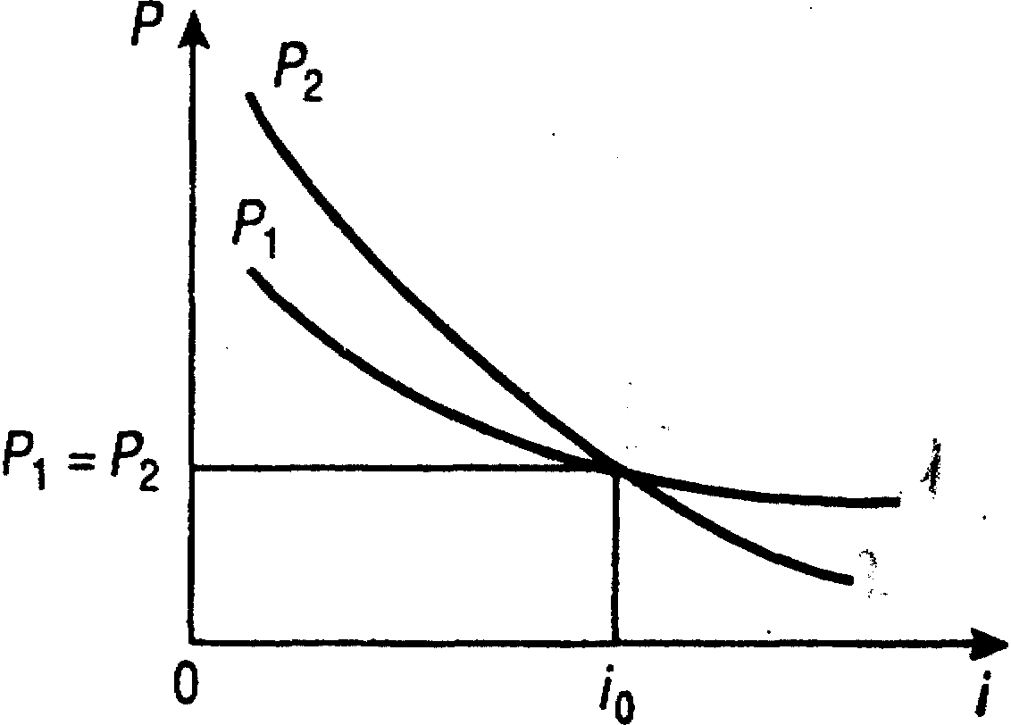

рис. 1.
Из формулы (1) следует, что чем больше различие в сроках, тем больше величина i0 при всех прочих равных условиях. Рост отношения S1/S2 оказывает противоположное влияние.
Если дисконтирование производится по сложной ставке, то критическую ставку найдем из равенства

S1 (1+ i0) = S2 (1+ i0)

Получим:

(2)
Принцип эквивалентности применяется при различных изменениях условий выплат денежных сумм.
Общий метод решения подобного рода задач заключается в разработке так называемого уравнения эквивалентности, в котором сумма заменяемых платежей, приведенных к какому-либо моменту времени, приравнивается к сумме платежей по новому обязательству, приведенных к той же дате. Для краткосрочных обязательств приведение осуществляется обычно на основе простых ставок, для средне- и долгосрочных — с помощью сложных ставок. Заметим, что в простых случаях часто можно обойтись без специальной разработки и решения уравнения эквивалентности.
Одним из распространенных случаев изменения условия является консолидация (объединение) платежей. Пусть платежи S1, S2, …, Sm со сроками n1, n2, …, nm заменяются одним в сумме So и сроком n0. В этом случае возможны две постановки задачи: если задается срок n0, то находится сумма So, и наоборот, если задана сумма консолидированного платежа So, то определяется срок n0.
При определении суммы консолидированного платежа уравнение эквивалентности имеет простой вид. В общем случае, когда n1< n2, <…<. nm , причем n1< n0 < nm , искомую величину находим как сумму наращенных и дисконтированных платежей. При применении простых процентных ставок получим:
(3)

где Sj — размеры объединяемых платежей со сроками ni< n0;
Sk - размеры платежей со сроками n k > n0;

В частном случае, когда n0 > nm
(4)
При объединении обязательств можно применить и учетные ставки. В этом случае при условии, что все сроки выплат пролонгируются, т.е. n0 > nj , находим сумму наращенных по учетной ставке платежей:

So = ∑ Sj (1- tj d )

В общем случае имеем

So = ∑ Sj (1- tj d ) + ∑ Sk (1- tk d )

Здесь tj, tk имеют тот же смысл, что и выше.
Консолидацию платежей можно осуществить и на основе сложных ставок. Вместо формулы (3) получим для общего случая
( n1 < nо< nm )

So = ∑ Sj (1+ t ) + ∑ Sk (1 + i ) (5)
Если при объединении платежей задана величина консолидированного платежа So, то возникает проблема определения его срока n0. В этом случае уравнение эквивалентности удобно представить в виде равенства современных стоимостей соответствующих платежей.
При применении простой ставки это равенство имеет вид:

So (1+ n0i ) = ∑ Sj (1+ nj i )
Отсюда

(6)
Очевидно, что решение может быть получено при условии, что Sо > ∑ Sj (1+ nj i )
Иначе говоря, размер заменяющего платежа должен быть больше суммы современных стоимостей заменяемых платежей. Искомый срок пропорционален величине консолидированного платежа.
При консолидации платежей на основе сложных процентных ставок уравнение эквивалентности будет следующим:
So (1 + i) = ∑ Sj (1+ i )

Для упрощения дальнейшей записи можно принять:
Q = ∑ Sj (1+ i )
Тогда

(7)
Решение существует, если соблюдено условие So > Q. Для частного случая, когда Sо = ∑ Sj при определении срока консолидирующего платежа вместо формулы (7) иногда применяют средний взвешенный срок:
(8)
Привлекательность этой формулы, помимо ее простоты, состоит в том, что она не требует задания уровня процентной ставки. Она дает приближенный результат, который больше точного. Чем выше ставка i, тем больше погрешность решения по формуле (8).
Список литературы
- Ковалев В.В. Финансовый анализ: Управление капиталом. Выбор инвестиций. Анализ отчетности. – М.: Финансы и статистика, 1997. –512 с.
- Малыхин В.И. Финансовая математика.: Учеб. пос. для вузов. – М.: ЮНИТИ – ДАНА,1999.- 247 с.
- Четыркин Е.М. Методы финансовых и коммерческих расчетов. – 2-е изд., испр. и доп. – М.: «Дело Лтд», 1995. – 320 с.

